**ตัวอย่าง ขั้นตอนการเพิ่มข้อมูลกลุ่มสินค้า**

1. เข้าไปที่ <http://localhost:3000/management_group>

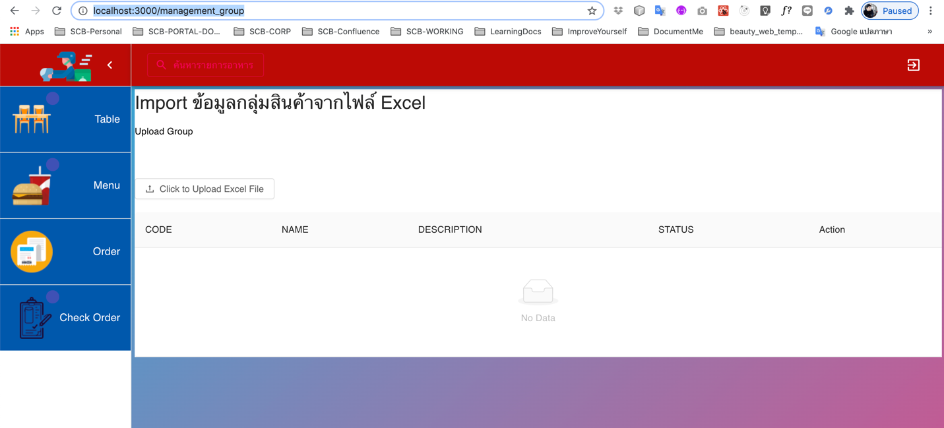

1. เลือก browse file จากไฟล์เทมเพลต Import_Group.xlsx

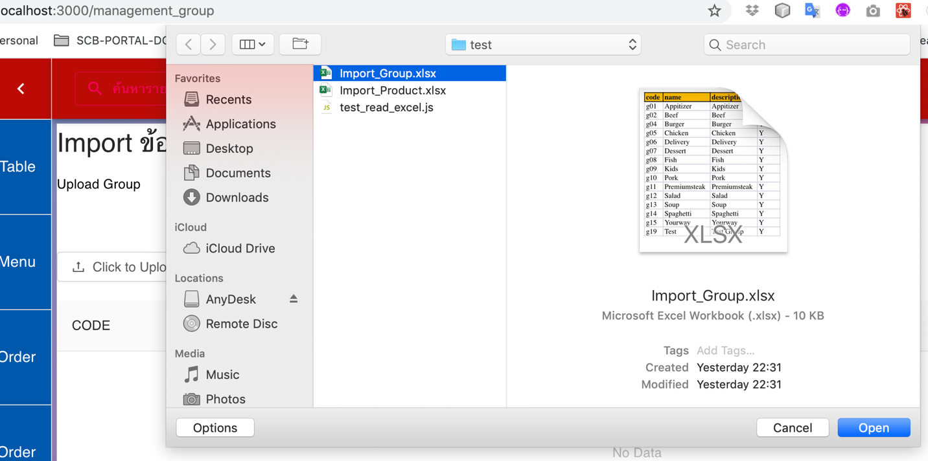

1. ระบบจะโหลดข้อมูลมาแสดงที่หน้าจอ สามารถแก้ไข/ลบ เพิ่มข้อมูลใหม่ได้

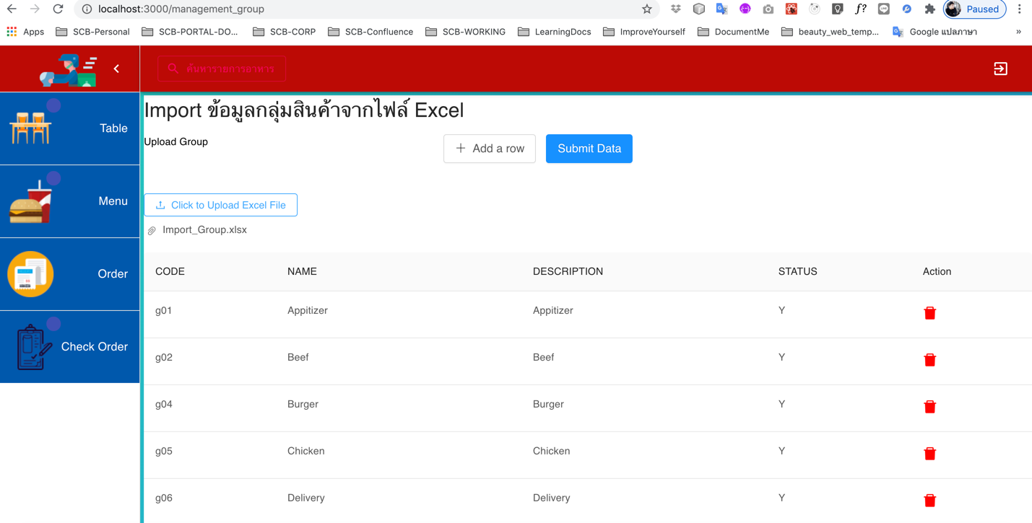

1. กดปุ่ม Submit Data เพื่อบันทึกข้อมูลเข้าฐานข้อมูล

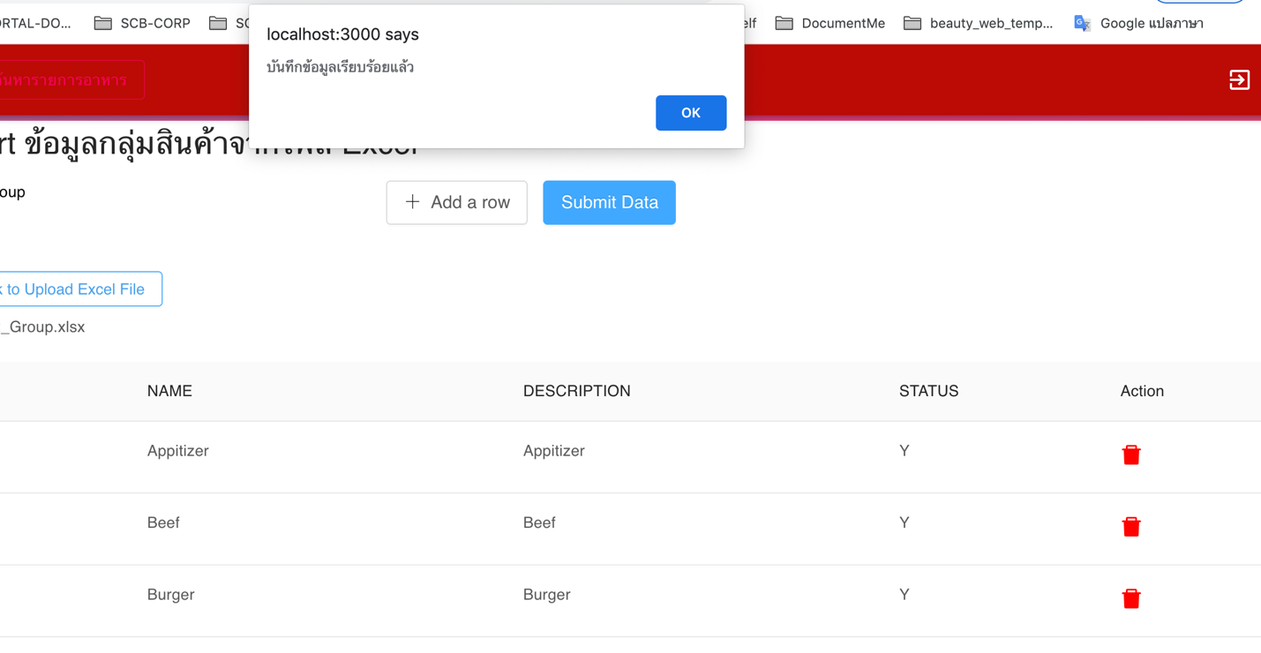

1. จากนั้นระบบจะ clear รายการที่หน้าจอ
2. จบกระบวณการบันทึกข้อมูล

* สำหรับโหลดสินค้าเข้าระบบ จะทำเหมือนกันทุกขั้นตอนเลยเพียงแค่เปลี่ยนเป็นลิงค์นี้

<http://localhost:3000/management_product>